Capítulo 17: Engenharia de software baseada em componentes
SOMMERVILLE, I. Engenharia de software. 9 ed. tradução Ivan Bosnic e Kalinka G.de O. Gonçalves ; revisão técnica Kechi Hirama. São Paulo : Pearson Prentice Hall, 2011. (Disponível na Biblioteca da UFGD)

⚙️⚙️⚙️⚙️⚙️⚙️⚙️⚙️⚙️⚙️⚙️⚙️⚙️⚙️⚙️⚙️⚙️⚙️⚙️⚙️⚙️⚙️⚙️⚙️⚙️⚙️⚙️

Atividade em dupla:

Capítulo 17: Engenharia de software baseada em componentes

Leitura das páginas 315 - 318
Respondam em um documento texto e anexem no Moodle:
1 - O que vocês compreenderam sobre Engenharia de software baseada em componentes?
2 - O que vocês compreenderam sobre Engenharia de software baseada em serviço?
3 - Qual delas vocês preferem?
Vocês irão planejar um e-commerce com componentes de código aberto.

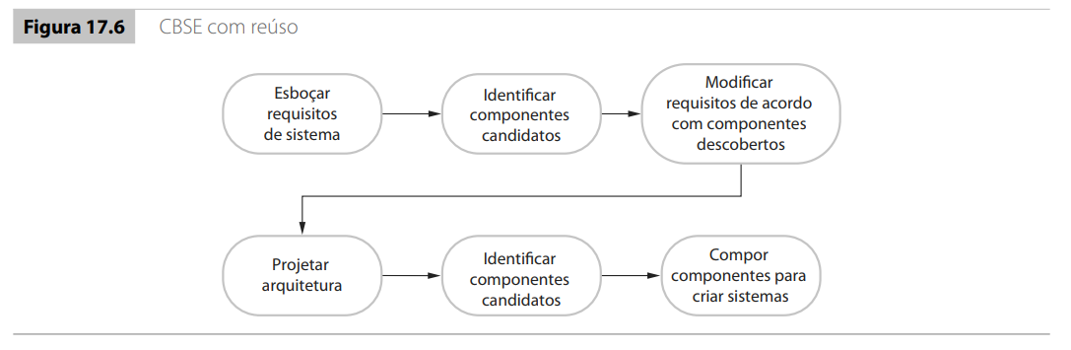

Pesquisem os seguintes componentes para o e-commerce:
- Catálogo de produtos
- Carrinho de compras
- Módulo de checkout
- Sistema de autenticação (login/cadastro)
- Barra de navegação e banners promocionais
- Integração com meios de pagamento
- Sistema de avaliação e comentários

Registrem o que encontraram.

